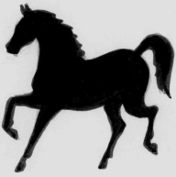 | Амурская региональная общественная спортивная организация  «Конноспортивный клуб «Аллюр»
675000, Амурская область, г. Благовещенск, ул. Нагорная, 43а, тел: (41-62) 58-999-8, e-mail: allur28@mail.ru

ОТЧЕТ
О ДЕЯТЕЛЬНОСТИ ЗА 2019 Г.

С февраля по декабрь включительно конный клуб «Аллюр» реализовал 4 социальных проекта от лица организации и 2 социальных проекта как исполнитель проектных мероприятий других общественных организаций:
1. Муниципальный грант в сфере культуры «Прикоснись к живому миру» в размере 200 000 рублей.
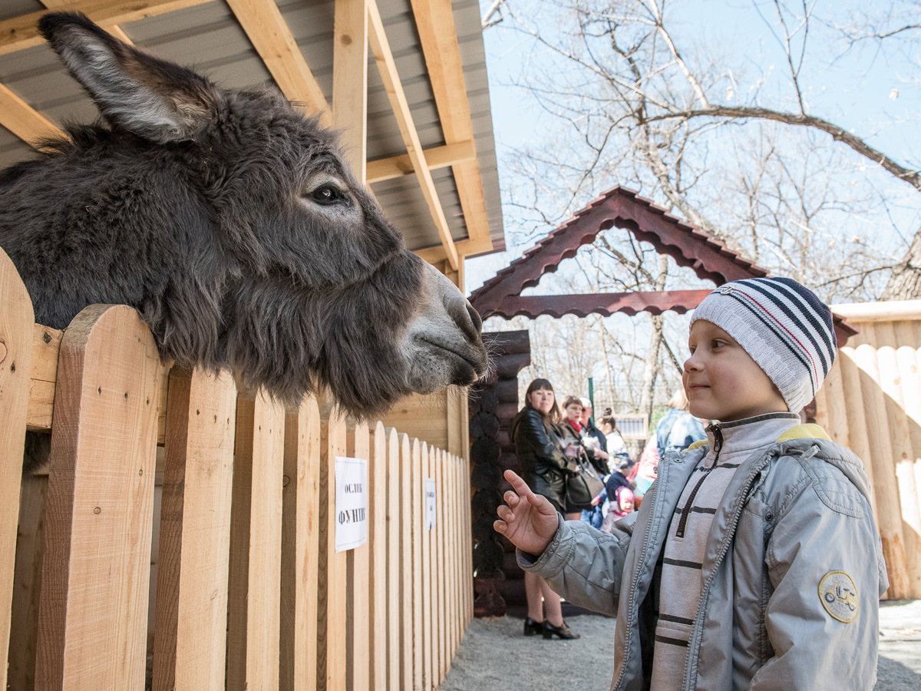
Бюджетные средства были израсходованы в полном объеме согласно смете по целевому назначению. Целевые средства были потрачены на: проведение мероприятий - 24 178,1руб, инвентарь - 24 851руб., материалы - 4 884 руб., содержание животных – 125 103 руб., приобретение животных – 21 000 руб.
В рамках проекта на территории Первомайского парка был организован живой уголок «В гостях у Фунтика» и проведено 5 культурно-массовых и праздничных мероприятий: праздник, посвященный открытию живого уголка «В гостях у Фунтика», «День защиты детей», «День кошек», «День почитания лошади», «День защиты животных». Вход для детей-инвалидов, многодетных семей, детей-сирот был бесплатным.
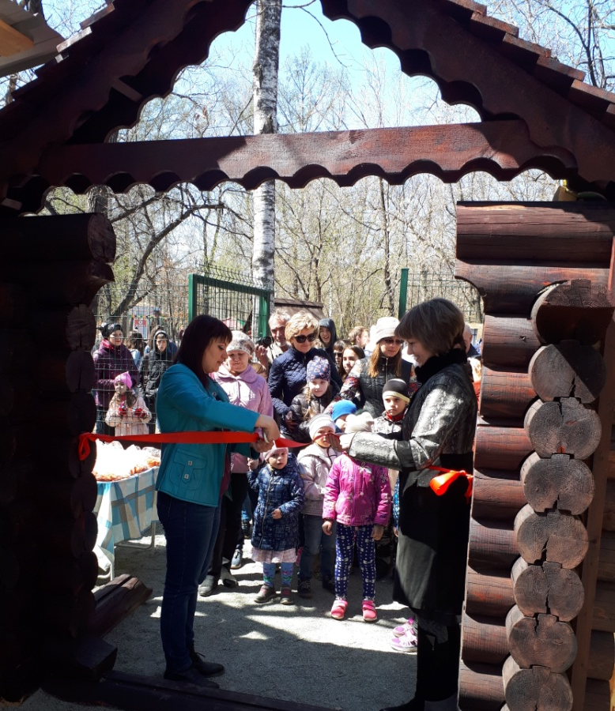 | 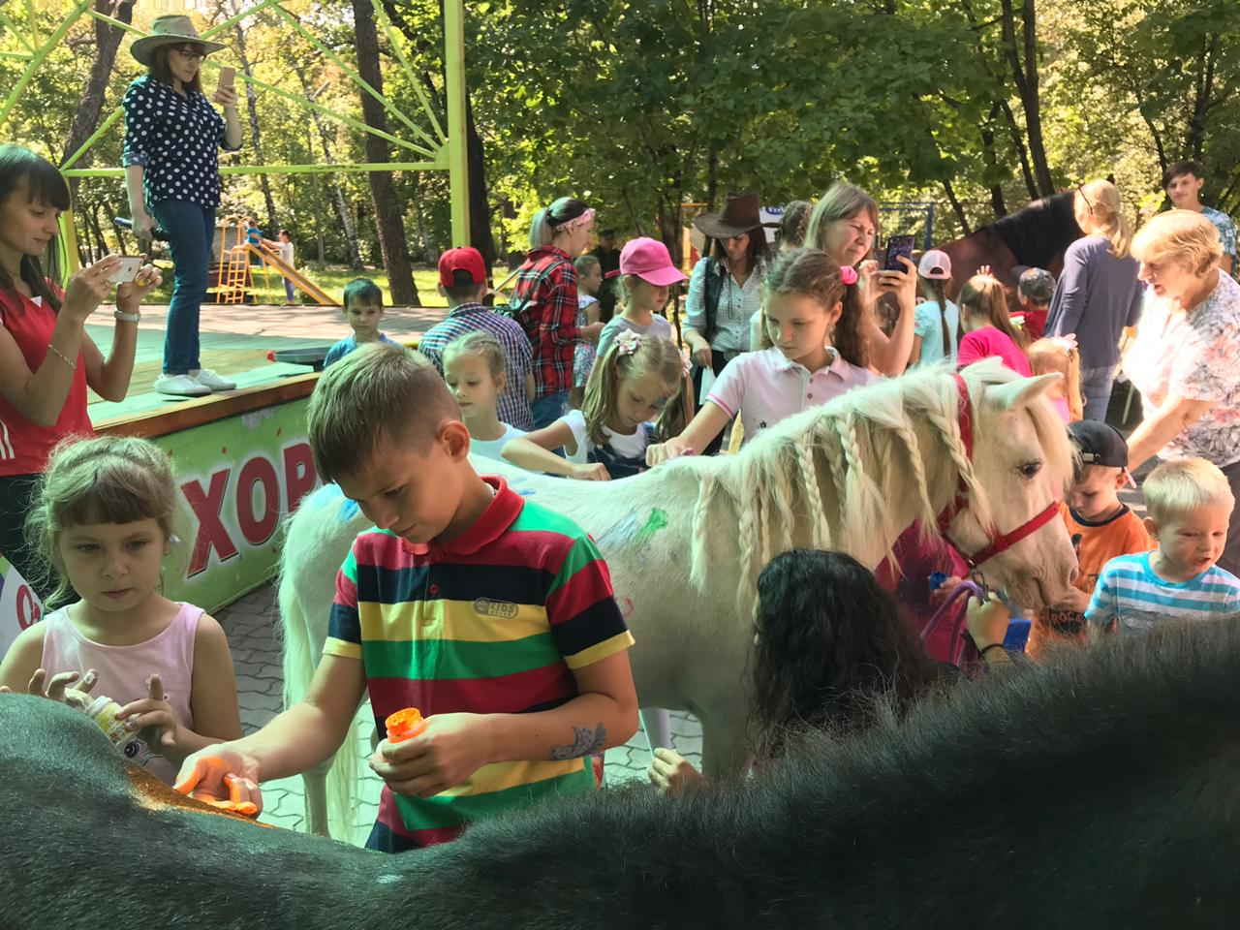

2. Муниципальный грант администрации г. Благовещенска по направлению: «поддержка проектов по социализации людей старшего поколения, людей с ограниченными возможностями здоровья» на реализацию социально значимого проекта «Новогодний сюрприз особенным детям» в размере 101 000 рублей: 37 500 руб. с расчетного счета и 63 500 руб. за наличный расчет через снятие денег с расчетного счета. Целевые средства были потрачены на: проведение мероприятий – 25 968,07руб, материалы – 52 581,68руб., затраты на лошадей – 22 500 руб.
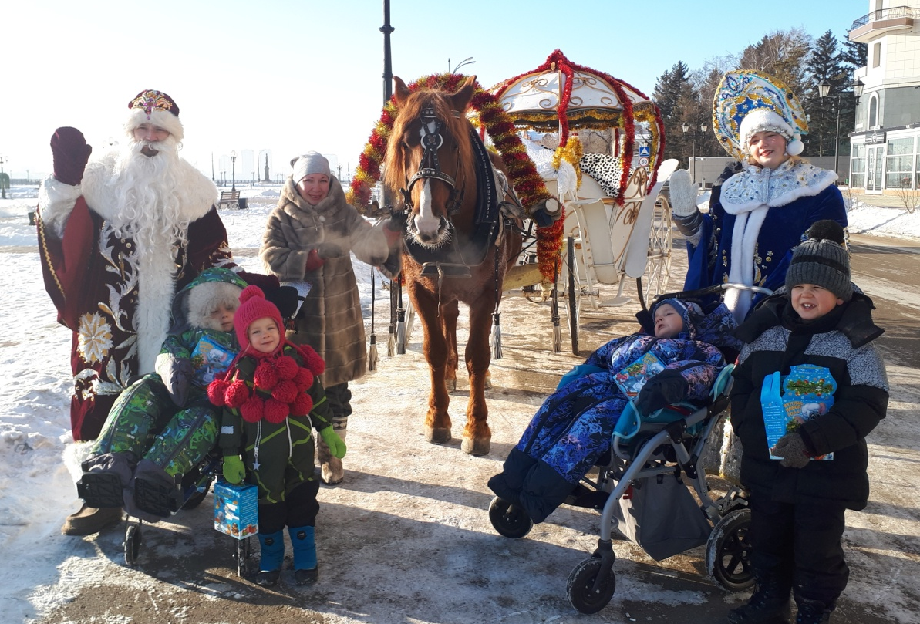
В рамках проекта было проведено Новогоднее представление на территории конного клуба «Аллюр» для 160 детей-инвалидов и их семей, а также организовано адресное поздравление 15 маломобильных детей с участием Деда Мороза и Снегурочки на карете.
3. Областной грант от Министерства спорта Амурской области «Конный спорт для ментальных детей» в размере 114 600 рублей. Целевые средства были потрачены на: проведение мероприятий – 12 480 руб., затраты на лошадей – 45 000 руб., оплата услуг специалистов по ГПД – 45 000 руб., оплата зарплатных налогов – 12 195 руб.
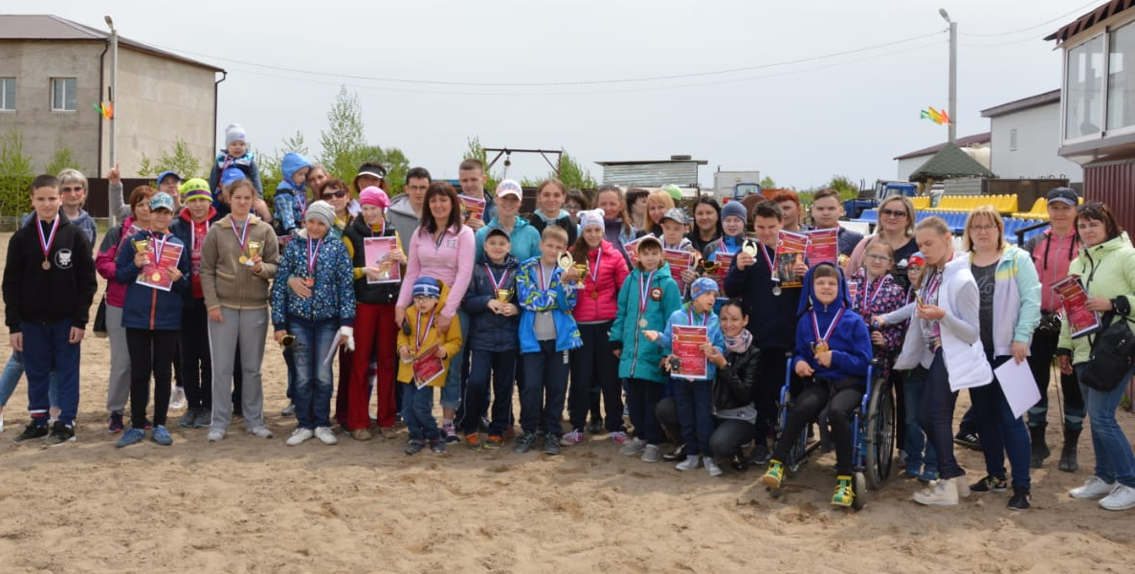
В рамках проекта были проведены 2 соревнования по программе Специальной Олимпиады и подготовлены к ним 15 всадников-инвалидов с ментальными нарушениями. Два победителя были отобраны на Всероссийскую Спартакиаду Специальной Олимпиады по конному спорту.
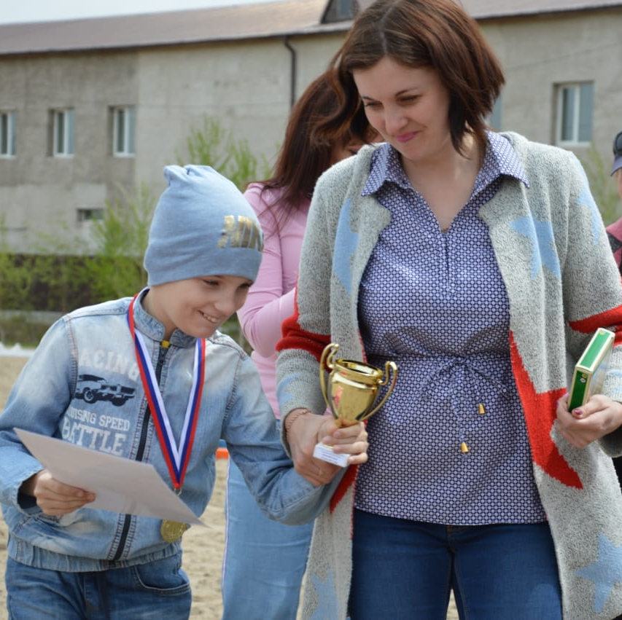
4. Областной грант «Нас поддержит добрый конь» от Министерства социальной защиты населения Амурской области по направлению: социальная поддержка людей с ограниченными возможностями здоровья, в том числе их реабилитация и социальная адаптация.
В рамках проекта было проведено 40 встреч на территории КСК «Аллюр» для 150 семей, имеющих онкобольных, с целью их психологической разгрузки с помощью методов иппотерапии, анималтерапии, музыкотерапии. По гранту было выделено 190 210 рублей, которые были потрачены в полном объеме, согласно утвержденной сметы. Целевые средства были потрачены на: проведение мероприятий – 12 000 руб., инвентарь – 96 866 руб., оплата услуг специалистов по ГПД – 64 000 руб., оплата зарплатных налогов – 17 344 руб.
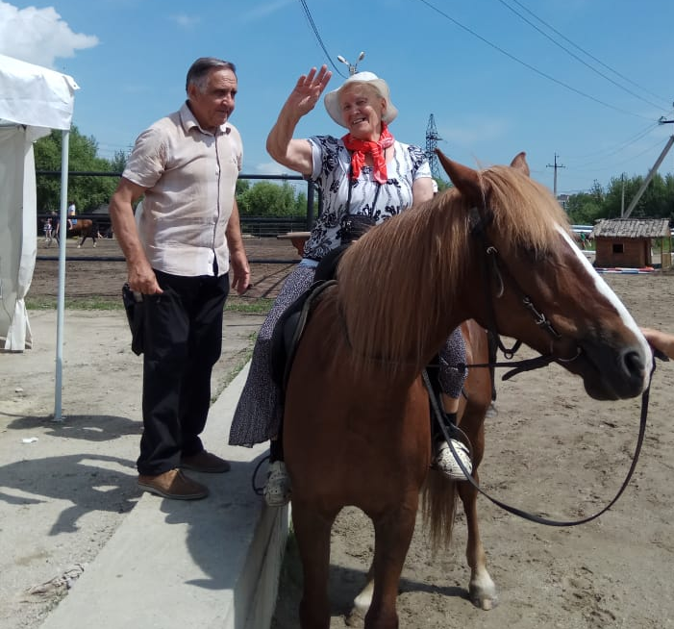
В результате реализации социальных проектов общее количество благополучателей составило 415 чел., из которых услуги в сфере физкультуры и спорта получили 15 детей-инвалидов с ментальными нарушениями; 150 семей, имеющих онкобольных, прошли курс социально-психологической реабилитации; 250 детей-сирот и детей-инвалидов получили услуги в сфере культуры.

Реализация программного мероприятия «оказание услуг по оздоровлению детей-инвалидов с помощью иппотерапии в КСК «Аллюр» проекта «Путь к успеху» от Амурского благотворительного фонда «Мама» в рамках реализации Президентского гранта, позволила провести 840 занятий по иппотерапии для 21 ребенка-инвалида.
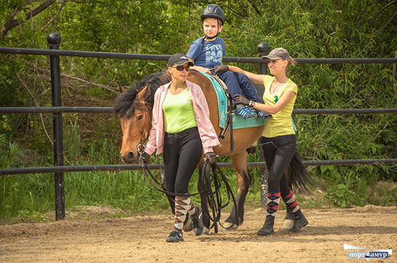

В рамках реализации Президентского гранта «Кланяюсь земле Амурской» от Амурского отделения общероссийской общественной организации «Союз пенсионеров России» наш клуб, как партнер проекта, организовал для 45 пенсионеров конные прогулки, кофе-брейки и экскурсии по конному клубу с показом конного шоу.
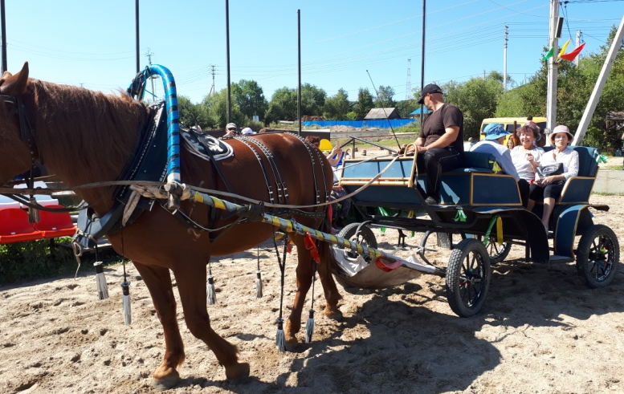

За благотворительную деятельность для детей-инвалидов руководителя конноспортивного клуба «Аллюр» наградила памятным дипломом Всероссийская организация родителей детей-инвалидов. Торжественное вручение проходило в Городском парке культуры и отдыха г. Благовещенска. | 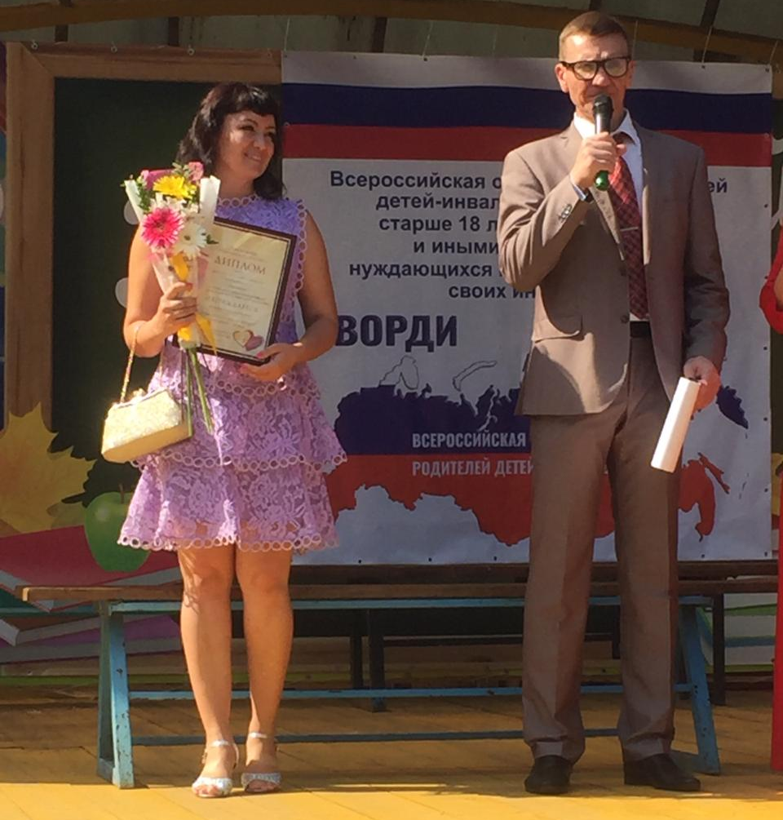
2019 год выдался насыщенным на спортивные события в сфере конного спорта. На территории КСК «Аллюр» прошло семь конноспортивных мероприятий. Организаторы соревнований по конному спорту в г. Благовещенске впервые приобрели опыт проведения этапов всероссийских соревнований – «Понифорум» и «Кубок Победы», а спортсменам области выпала уникальная возможность отбора на всероссийские соревнования без выезда в центральные регионы страны.
«Понифорум» - популярное в России течение соревнований по конному спорту на лошадях пони-класса. Для допуска на данный турнир, на отборочном этапе, спортсмены должны были также выступать на лошадях данного класса, с чем успешно справились.
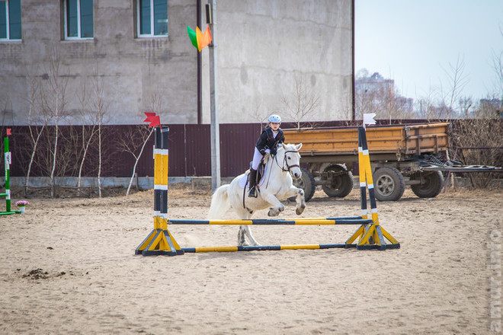
Преддверием соревнований отборочного этапа всероссийских соревнований «Кубок Победы» было выступление спортсменов КСК «Аллюр» для ветеранов Великой Отечественной войны. Изюминкой выступления стало преодоление препятствия в виде звезды, из которого били фейерверки.
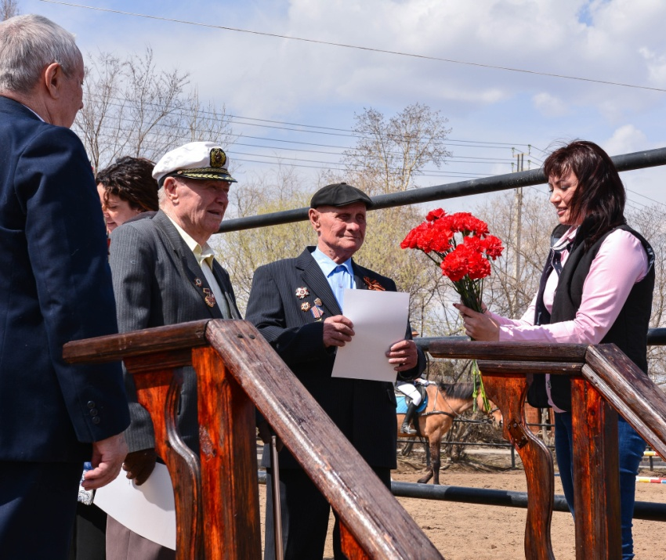 | 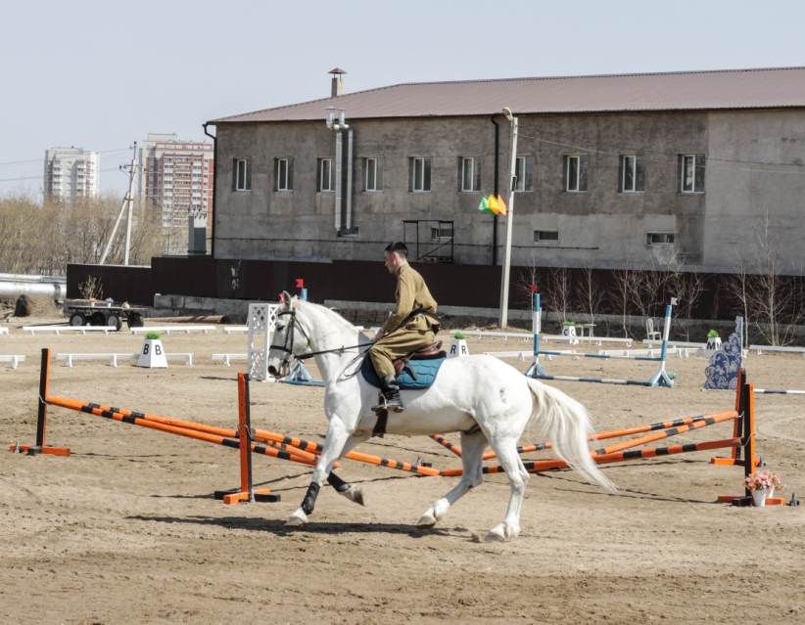

В КСК «Аллюр» ребята успешно прошли отборочные этапы и приобрели возможность участия в соревнованиях по конкуру и выездке в Москве и Санкт-Петербурге.
В июне 2019 году команда КСК «Аллюр» успешно выступила на Чемпионате и Первенстве Дальневосточного федерального округа по конному спорту в г. Хабаровске. В состав команды конноспортивного клуба «Аллюр» вошли победители и призеры соревнований по конному спорту в Амурской области и других регионах: Пашенцева Екатерина, Уржумцева Елизавета, Чернышева Елизавета, Тарасова Наталья, Лопатина Софья. Тренер - Сун-Ден-Хо Виктория Сергеевна - является также действующим спортсменом в команде.
Спортсмены привезли три медали – две бронзовые и одну серебряную, а также одной спортсменке удалось сдать норматив на третий взрослый разряд.
.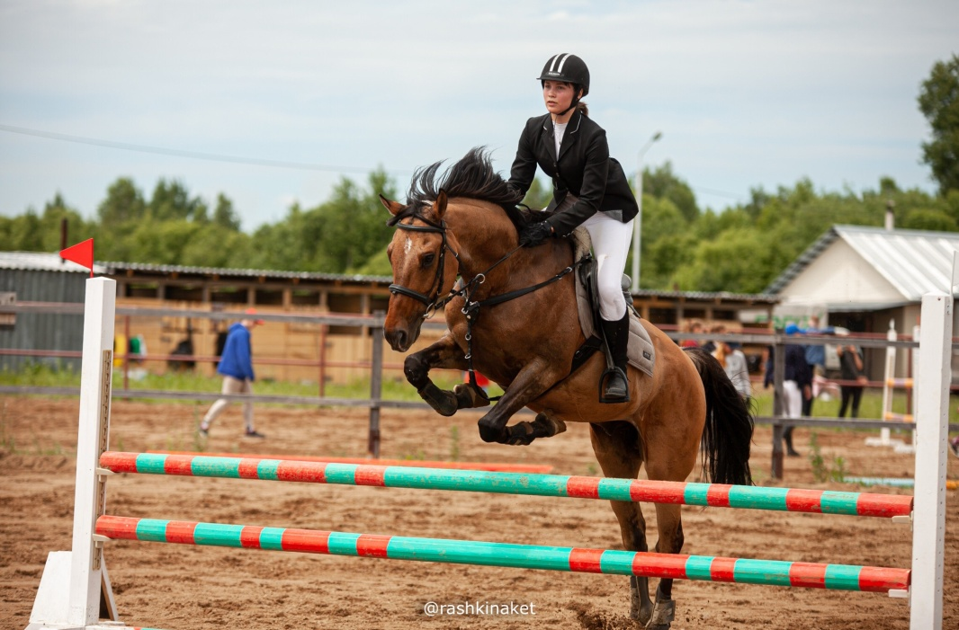
Среди других спортивных мероприятий в КСК «Аллюр» хочется отметить и муниципальные соревнования - Открытые соревнования «Чемпионат и Первенство» г. Благовещенска по конному спорту, а также областные соревнования – «Кубок Амурской области по конному спорту». Количество участников на турнирах достигало до 40 спортивных пар всадник-лошадь. Преимущественно соревнования проводились по конкуре, лишь одни соревнования были по дисциплине выездка «Открытые соревнования г. Благовещенска по манежной езде».
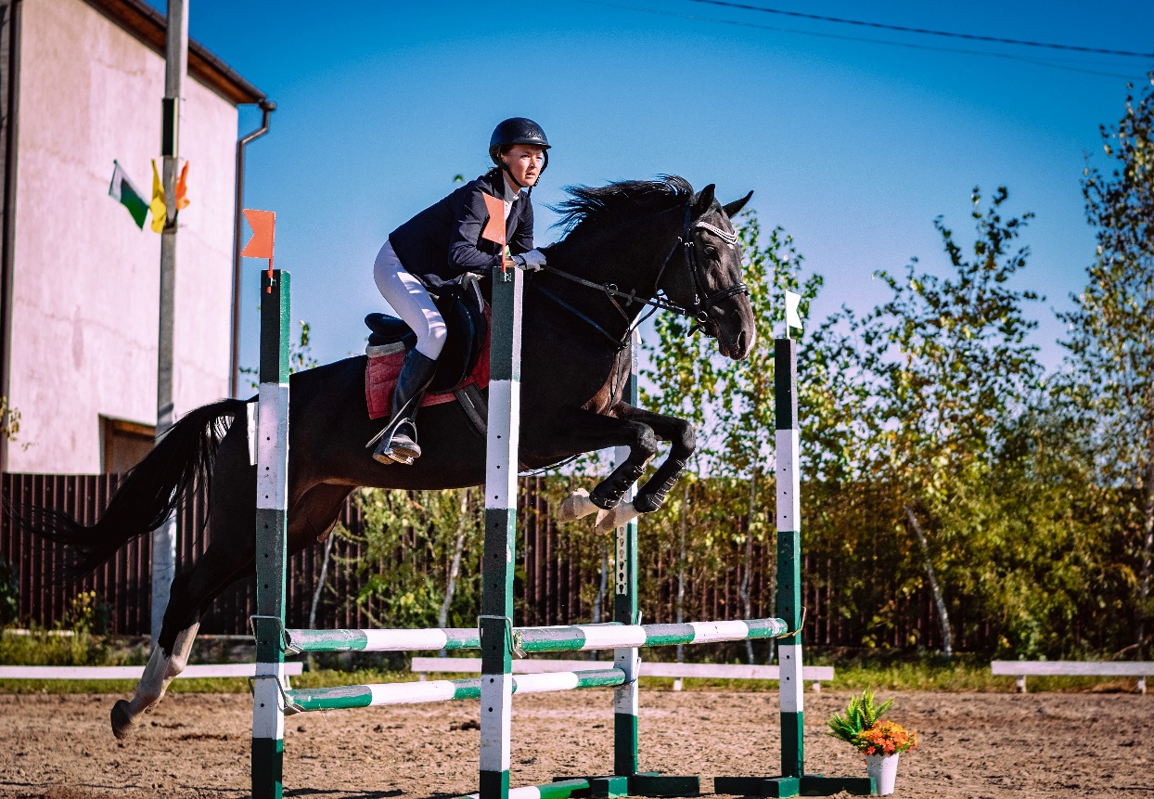
Спортсмены конного клуба «Аллюр» принимали участие в параде, посвященному Дню Победы в составе казаков.

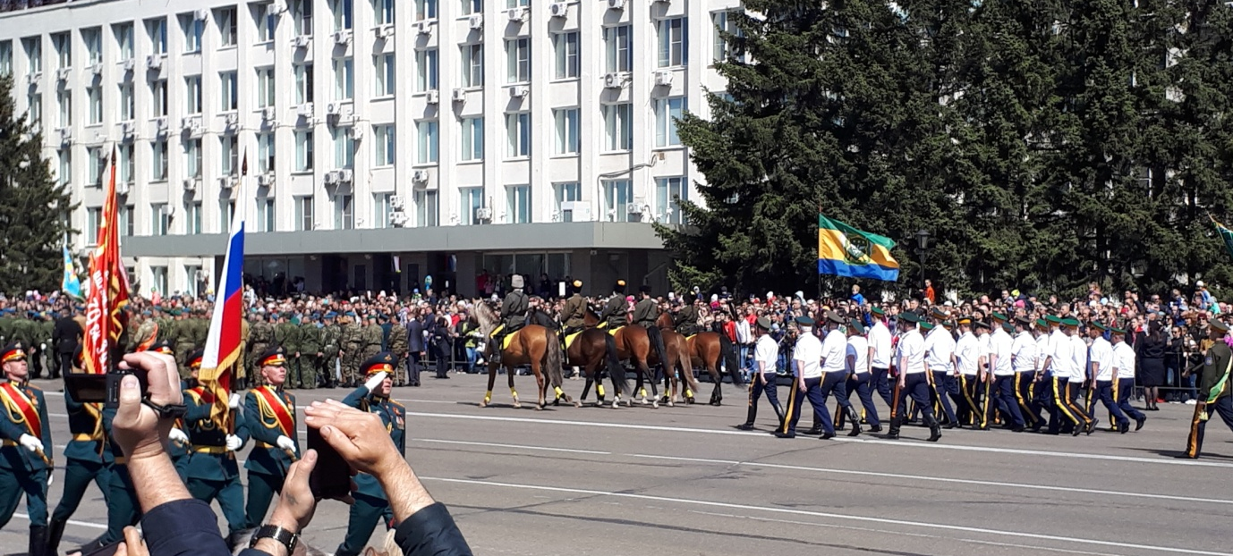

Финансовые результаты работы организации за 2019 год:
1. Целевые поступления по 4 грантам составили 605 810 рублей. Средства грантов были израсходованы строго по утвержденным сметам каждого проекта.
2. Членские взносы – 1 197 230 рубля.
3. Доходы от деятельности, включая экскурсии, прокат на лошадях – 789 020 рублей.

4. Прочие доходы (возмещение ущерба при отчуждении животных -поросят) – 12 900 руб.
Все полученные денежные средства (членские взносы и доходы от коммерческой деятельности) 2 255 862 руб. были израсходованы на уставные цели организации: на софинансирование социальных проектов и проведение мероприятий – 228 976 руб., хозяйственную деятельность (включая содержание лошадей) – 1 433 218 руб., налоги (земельный и зарплатные) – 258 762 руб., административные расходы (включая зарплату) 334 906 руб.

Кадровый состав организации:
Количество членов организации - 120 чел
Количество штатных работников – 3 чел
Количество работников по гражданско-правовым договорам – 8 чел
Количество добровольцев – 20 чел

